Consignes de présentation des résumés
pour le 20ème colloque du GFA en 2023 à Mulhouse du 21 au 23 juin 2023

M.R. First¹, E.D Minutes² & S.B. Last³

¹Laboratoire de physique, Université du Monde Réel, adresse, code postal, ville, pays
²Laboratoire de chimie, Université nationale, adresse, code postal, ville, pays
³Laboratoire de toxicologie, Centre de recherche technique, adresse, code postal, ville, pays
Courriel : mrfirst@jesmile.fr

Votre résumé contenant titre, auteurs, affiliations, courriel du correspondant, corps du texte, Tableaux (optionnel), figures (optionnel), remerciements (optionnel), références (optionnel) doit être présenté au format A4 (document WORD uniquement, format : .doc, .docx ou .rtf), sur une seule colonne, avec des marges (haut, bas, gauche, droite) de 2,5 cm (comme le présent document). Le résumé est strictement limité à une seule page pour les présentations normales et à deux pages pour les présentations invitées.
Le titre (Times New Roman 14 pt, gras), les prénoms et noms des auteurs (Times New Roman 12 pt, avec pour les prénoms seulement la première lettre suivie d’un point et le symbole « & » avant le dernier auteur) avec le prénom et nom de l’orateur souligné, les adresses postales (Times New Roman 12 pt, italique) et l’adresse de courriel de l’orateur/correspondant de la présentation doivent être centrés et suivis d’un saut de ligne (12 pt).
Dans le corps du résumé, chaque paragraphe doit commencer par une tabulation de 1 cm. Le corps du texte (Times New Roman 11 pt) doit être justifié (aligné à gauche et à droite). Commencer à taper le texte ici.
Le résumé peut comporter des figures (en noir et blanc) et des tableaux (noir et blanc, format Word), accompagnés d’une légende et numérotés en continu en chiffres arabes (Figure 1, 2…. ; Table 1, 2…..). Pour les légendes, utiliser une police Times New Roman 10 pt ainsi qu’un saut de ligne (10 pt) avant de reprendre un nouveau paragraphe. Eviter les lignes verticales dans les tableaux. Les figures doivent être en haute résolution, de forme et de qualité convenables pour la reproduction (voir l’exemple ci-dessous).
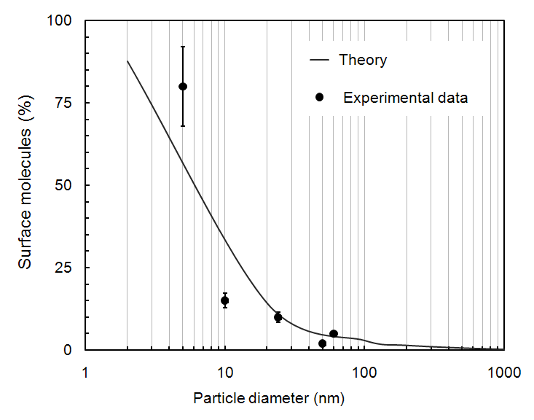
Figure 1. Figure illustrant la concordance entre la théorie et l’expérience, compte tenu de l’erreur expérimentale.

Les remerciements et la liste de de références se font à la fin du résumé (Times New Roman de 10 pt). Sauter une ligne (10 pt) avant les remerciements, ainsi qu’avant les références. Les références sont numérotées par ordre d’arrivée dans le corps du résumé et entre crochets (exemple : « … specific peptide configuration [1]. »).

Remerciements :
Cette étude a été financée par …. (subvention A1/001).

Références :
[1] Noise D.B. & Sound W.A.V. (2001) Perspectives in Chemical Analysis – Principles, Techniques and Applications. New York, USA: John Wiley and Sons, Inc.
[2] Buut B., Cyclone D. & Wipes N. (1999) Chemical study of clay materials. Clay Minerals, 28, 631-633.
Indiquer le nom de la personne à contacter :

Nom :
Prénom :
Courriel :
Statut : Non-permanent (doctorant, postdoc)
Permanent

Indiquer votre mode de présentation préféré :

Communication orale :
Communication par affiche :

